
OPĆINA PODSTRANA
MJESNI ODBOR STROŽANAC 1

Temeljem članka 61.c Zakona o lokalnoj i područnoj (regionalnoj) samoupravi („Narodne novine“ broj 33/01, 60/01, 129/05, 109/07, 36/09, 125/08, 150/11, 144/12, 123/17, 98/19, 144/20) i članka 70. Statuta Općine Podstrana („Službeni glasnik Općine Podstrana“ broj 7/21, 21/21, 04/23), Vijeće mjesnog odbora Strožanac 1 na sjednici održanoj 27. siječnja 2025. godine, donosi

PROGRAM RADA MJESNOG ODBORA STROŽANAC 1 ZA 2025. GODINU

UREĐENJE KOMUNALNE INFRASTRUKTURE

PROJEKT | OBRAZLOŽENJE | AKTIVNOSTI
Postavljanje uspornika prometa u dijelu ulice Pišćine prema Ulici Gospe u Siti | Na dijelu ulice Pišćine i njenom nastavku na Ulicu Gospe u Siti do broja 44M potrebno je postaviti tri uspornika prometa. | U dogovoru s Općinom inicirati projekt u samostalnoj izvedbi vijeća mjesnog odbora ili, ukoliko to nije moguće, poticati općinu na uređenje.
Postavljanje upojnog bunara u Mosorskoj ulici | Na dijelu Mosorske ulice kod broja 23 potrebno je postaviti upojni bunar te sanirati dio ceste pokraj njega u duljini od 2. PRILOG: slike 1. i 2. | U dogovoru s Općinom inicirati projekt u samostalnoj izvedbi vijeća mjesnog odbora ili, ukoliko to nije moguće, poticati općinu na uređenje.
Postavljanje upojnog bunara u Ulici Domovinskog rata | U Ulici Domovinskog rata kod broja 51 potrebno je postaviti upojni bunar.  PRILOG: slika 4. | Razmotriti mogućnost financiranja projekta iz sredstava mjesnog odbora u suradnji s Općinom.
Saniranje šahte u Mosorskoj ulici | U Mosorskoj ulici kod broja 32 je potrebno sanirati šahu.  PRILOG: slika 5. | U dogovoru s Općinom inicirati projekt u samostalnoj izvedbi vijeća mjesnog odbora ili, ukoliko to nije moguće, poticati općinu na uređenje.
Prijedlog proširenja dijela Ulice Gospe u Siti | Prijedlog je proširenje ceste u dijelu Ulice Gospe u Siti uz rub katastarske čestice 678. Potrebno je utvrditi vlasnika navedenog dijela ceste.  PRILOG: slika 3. | U dogovoru s Općinom inicirati projekt u samostalnoj izvedbi vijeća mjesnog odbora ili, ukoliko to nije moguće, poticati općinu na uređenje.
Prijedlog postavljanja sprava za street workout uz šetnicu uz Žrnovnicu | Potrebno je utvrditi na kojem dijelu šetnice uz Žrnovnicu bi se mogle postaviti sprave za street workout te predložiti njihovo postavljanje. | U dogovoru s Općinom inicirati projekt u samostalnoj izvedbi vijeća mjesnog odbora ili, ukoliko to nije moguće, poticati općinu na uređenje.
Tekuće potrebe | U tekućoj godini mjesni odbor pratit će tekuće potrebe na području Strožanca 1 kako bi u slučaju potrebe reagirao u skladu s Općim ciljevima programa. | Reagirati na redovne potrebe: zamjena klupa, dječjih sprava, sanacija divljih deponija i sl.

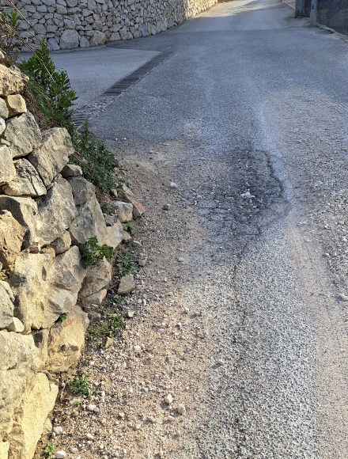 | 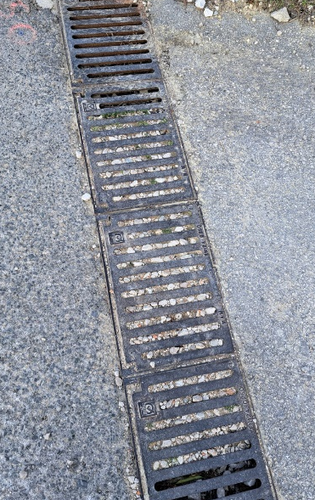 | 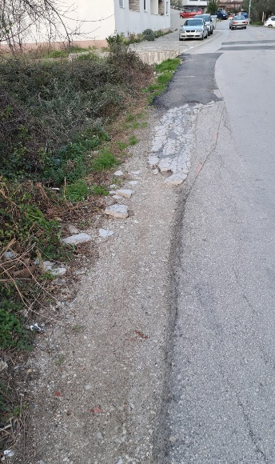
Slika 1. | Slika 2. | Slika 3.
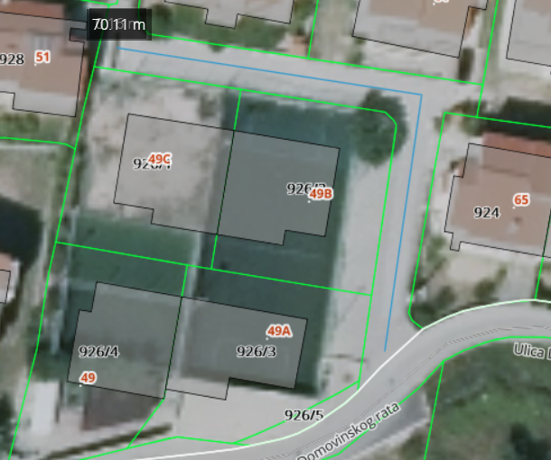 | 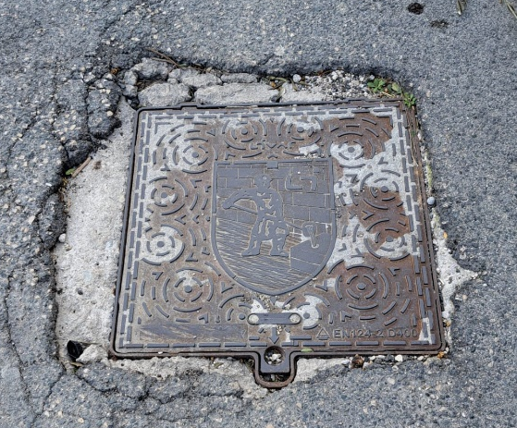
Slika 4. | Slika 5.

EKOLIŠKE AKCIJE
PROJEKT | OBRAZLOŽENJE | AKTIVNOSTI
Akcije očuvanja okoliša | Prijedlog je organiziranje edukacije o razdvajanju otpada kao ključnom čimbeniku u očuvanju okoliša. | Inicirati suradnju sa zainteresiranim pojedincima, udrugama ili mjesnim odborima kako bi zajedničkim djelovanjem postigli bolje rezultate.

ZAVRŠNE ODREDBE
Vijeće mjesnog odbora Strožanac 1 planira obavijestiti općinskog načelnika tj. nadležni upravni odjel Općine Podstrana o svim planiranim i poduzetim aktivnostima. Vijeće mjesnog odbora Strožanac 1 također ostavlja mogućnost izmjene i dopune Programa rada sukladno novonastalim potrebama i okolnostima te financijskim mogućnostima.

KLASA: 024-04/25-01/04
URBROJ: 2181-39-01-1-25-02
Podstrana, 27. siječnja 2025. g.

TONI ĐEREK
_________________
Predsjednik mjesnog odbora Strožanac 1

